جامعة ميدأوشن

كلية الإدارة
قسم / تخصص إدارة مشاريع

دراسة تحليلية لأثر تكامل خط الأساس الزمني وخط الأساس المالي على تحسين أداء المشاريع الحكومية

إعداد الطالب/عبدالرحمن غازي العنزي

إشراف/
د.الفيصل عبد الحميد
د.فايز جراد

العام الدراسي:
2026

المستخلص :Abstract
تهدف هذه الدراسة إلى قياس أثر تكامل خط الأساس الزمني (Schedule Baseline) وخط الأساس للتكلفة (Cost Baseline) على أداء المشاريع من خلال نموذج كمي يعتمد على بيانات أداء منشورة ومفتوحة المصدر. وقد اعتمدت الدراسة على تحليل بيانات عدد (120) مشروعًا مستخرجة من مجموعة بيانات منشورة على منصة Kaggle، حيث تم اشتقاق مؤشرات إدارة القيمة المكتسبة (SV, CV, SPI, CPI) واستخدامها لقياس الأداء الزمني والمالي.
ولتجاوز القياس الإدراكي التقليدي، تم تطوير مؤشر تكامل رياضي (Integration Index) لقياس درجة الترابط والاستقرار بين مؤشري الأداء الزمني والمالي، استنادًا إلى معامل الارتباط بين (SPI وCPI)، ومعامل التباين النسبي، ومؤشر الانحراف المتزامن. وتراوحت قيم مؤشر التكامل بين (0.42 – 0.86)، بمتوسط بلغ (0.68)، مما يعكس مستويات متفاوتة من التكامل بين المشاريع محل الدراسة.
أظهرت نتائج تحليل الانحدار الخطي وجود علاقة معنوية إحصائيًا بين مؤشر التكامل والانحرافات الزمنية والمالية (p < 0.05)، حيث ارتبط ارتفاع مستوى التكامل بانخفاض الانحراف الزمني بنسبة تفسيرية بلغت (R² = 0.29)، وانخفاض الانحراف المالي بنسبة تفسيرية بلغت (R² = 0.24). كما أظهرت النتائج علاقة طردية بين التكامل ومؤشرات الأداء، حيث بلغ معامل التأثير (β = 0.52) لمؤشر الأداء المركب، مما يشير إلى أن التكامل يفسر نسبة معتبرة من التغير في كفاءة الأداء الكلي للمشروع.
وتؤكد النتائج أن التكامل بين بعدي الوقت والتكلفة لا يمثل مجرد إجراء تقني، بل يعد متغيرًا تنظيميًا جوهريًا يسهم في تحسين الكفاءة التشغيلية، وتقليل الانحرافات، وتعزيز القدرة التنبؤية للمشاريع. وبناءً على ذلك، توصي الدراسة باعتماد أنظمة تحليل متكاملة وربط مؤشرات الأداء ضمن تقارير موحدة، بما يدعم اتخاذ القرار ويعزز الاستدامة المؤسسية في إدارة المشاريع.

الشكر والتقدير
الحمد لله الذي وفقني لإتمام هذه الدراسة، وأسأله سبحانه أن يجعل هذا العمل خالصًا لوجهه الكريم، نافعًا للعلم والمعرفة.
أتقدم بخالص الشكر وعظيم الامتنان إلى جامعة ميدأوشن، ممثلة بكلية الإدارة وقسم إدارة المشاريع، على ما وفرته من بيئة أكاديمية محفزة وداعمة للبحث العلمي، وما قدمه أعضاء هيئة التدريس من علم وتوجيه وإثراء معرفي كان له بالغ الأثر في تشكيل هذا العمل.
كما أتوجه بجزيل الشكر والتقدير إلى المشرفين الكريمين: الدكتور الفيصل عبد الحميد - الدكتور فايز جراد.
على ما قدماه من توجيه علمي رصين، وملاحظات دقيقة، ودعم مستمر، كان له الدور الأكبر في إنضاج هذه الدراسة وإخراجها بالصورة العلمية المأمولة.
ولا يفوتني أن أعبر عن عميق امتناني لأسرتي الكريمة، وعلى رأسهم والديّ حفظهما الله، اللذين كانا مصدر دعمي الأول، وغرسا فيّ قيمة العلم والاجتهاد، فلهما مني كل الدعاء والبر والوفاء.
كما أتقدم بالشكر لزوجتي الغالية على صبرها ودعمها المتواصل، وتحملها أعباء هذه المرحلة، ومساندتها لي بكل إخلاص.
وإلى أبنائي: غازي عبدالرحمن ، لين عبدالرحمن
أنتم الدافع بعد الله للاستمرار والنجاح، وأسأل الله أن أكون قدوة حسنة لكم في طلب العلم والمثابرة.
وأخيرًا، أشكر كل من ساهم من قريب أو بعيد في دعم هذا العمل، سائلًا الله التوفيق والسداد.

فهرس المحتويات
الفصل الأول 7
1.1المقدمة 8
1.2 مشكلة الدراسة 8
1.3 أهمية الدراسة 9
1.4 أهداف الدراسة 10
1.5 تساؤلات الدراسة 10
1.6 فروض الدراسة 10
1.7 النظرية العلمية المتبعة في إعداد البحث 11
أولاً: نظرية القيود الثلاثية في إدارة المشاريع 11
ثانياً: نظرية الرقابة الإدارية 11
ثالثاً: إطار إدارة القيمة المكتسبة 12
رابعاً: نظرية نضج إدارة المشاريع 12
العلاقة بين المنطلقات النظرية ومتغيرات الدراسة 13
الفصل الثاني: الدراسات السابقة 14
2.1 مقدمة الفصل 15
2.2 تجاوزات الوقت والتكلفة في المشاريع 15
2.3 إدارة القيمة المكتسبة كإطار تكاملي Error! Bookmark not defined.
2.4 الدراسات المتعلقة بتكامل الوقت والتكلفة Error! Bookmark not defined.
2.5 تحليل نقدي للدراسات السابقة Error! Bookmark not defined.
2.6 الفجوة البحثية Error! Bookmark not defined.
2.7 الإطار النظري للدراسة 18
2.8 النموذج النظري المفاهيمي للدراسة 18
الفصل الثالث: منهجية الدراسة 20
3.1 مقدمة الفصل Error! Bookmark not defined.
3.2 منهج الدراسة وتصميمها Error! Bookmark not defined.
3.3 مجتمع الدراسة وعينتها Error! Bookmark not defined.
3.4 متغيرات الدراسة Error! Bookmark not defined.
3.5 أدوات جمع البيانات Error! Bookmark not defined.
3.6 صدق وثبات الأداة Error! Bookmark not defined.
3.7 أساليب التحليل الإحصائي Error! Bookmark not defined.
3.8 حدود الدراسة Error! Bookmark not defined.
3.9 الاعتبارات الأخلاقية Error! Bookmark not defined.
3.10 التعريفات الإجرائية للمتغيرات Error! Bookmark not defined.
أولاً: المتغير المستقل Error! Bookmark not defined.
ثانيًا: المتغيرات التابعة Error! Bookmark not defined.
3.11 النموذج الإحصائي للدراسة Error! Bookmark not defined.
الصيغة العامة للنموذج: Error! Bookmark not defined.
النموذج التفصيلي لمتغيرات الأداء Error! Bookmark not defined.
في حال استخدام نموذج شامل: Error! Bookmark not defined.
3.12 اختبار افتراضات نموذج الانحدار Error! Bookmark not defined.
3.13 مبررات اختيار النموذج الإحصائي Error! Bookmark not defined.
3.14 مستوى الدلالة الإحصائية Error! Bookmark not defined.
الفصل الرابع: النتائج والتوصيات 28
4.1 مقدمة الفصل 29
4.2 التحليل الوصفي للمتغيرات 29
4.3 تحليل العلاقة بين التكامل والانحرافات 30
4.4العلاقة بين التكامل ومؤشرات الأداء 33
4.5 اختبار الفرضيات باستخدام تحليل الانحدار Error! Bookmark not defined.
4.6 مناقشة النتائج في ضوء الإطار النظري 36
4.7 الاستنتاج العام للفصل 37
4.8 التحليل الشامل لأثر التكامل على الأداء الكلي 37
4.9 التوصيات 38
أولاً: التوصيات التنظيمية (على مستوى الجهة( 38
ثانيًا: التوصيات الفنية (على مستوى إدارة المشروع( 39
ثالثًا: التوصيات الاستراتيجية (على مستوى السياسات العامة( 39
رابعًا: التوصيات البحثية 40
المراجع 42
أولاً: المراجع العربية: 43
ثانيا: المراجع الأجنبية: 43
الملاحق 45
الملحق (أ) 46
مصدر البيانات (Data Source Documentation) 46
طبيعة البيانات 46
مبررات اختيار البيانات 46
الملحق (ب) 46
آلية اشتقاق مؤشرات الأداء 46
الملحق (ج) 47
بناء مؤشر التكامل الرياضي 47
الملحق (د) 48
خطوات معالجة البيانات (Data Processing Procedure) 48
الملحق (و) 48
النموذج الإحصائي المستخدم 48
الملحق (ي) 48
الاعتبارات الأخلاقية 48

الفصل الأول

1.1 المقدمة
شهدت العقود الأخيرة تحولًا نوعيًا في دور إدارة المشاريع داخل القطاع العام، حيث أصبحت المشاريع الرأسمالية والتنموية الأداة التنفيذية الرئيسة لتحقيق الاستراتيجيات الوطنية الكبرى. وفي سياق التحول الاقتصادي الذي تقوده رؤية المملكة العربية السعودية 2030، ارتفع حجم وتعقيد المشاريع الحكومية، سواء في البنية التحتية، أو التحول الرقمي، أو المدن الذكية، أو برامج تطوير القطاعات الحيوية. ومع هذا التوسع، برزت الحاجة إلى تعزيز كفاءة أنظمة الرقابة وضبط الأداء لضمان تحقيق الأهداف ضمن الإطار الزمني والمالي المعتمد.
ويمثل كل من خط الأساس الزمني (Schedule Baseline) وخط الأساس للتكلفة (Cost Baseline) المرجع الرسمي لقياس أداء المشروع، حيث يُستخدمان لتحديد الانحرافات الزمنية والمالية، وتقييم مستوى الالتزام بالخطة المعتمدة. غير أن الممارسة التطبيقية في العديد من الجهات تُظهر أن هذين الخطين يُداران في كثير من الأحيان بصورة شبه مستقلة، مما يؤدي إلى ضعف الترابط التحليلي بين مؤشرات الأداء الزمني والمالي، ويحد من القدرة على الكشف المبكر عن المخاطر أو التنبؤ الدقيق بمخرجات المشروع.
وقد أسهمت الأدبيات العلمية في إبراز أهمية التكامل بين الوقت والتكلفة من خلال إطار إدارة القيمة المكتسبة (Earned Value Management - EVM)، الذي يوفر نموذجًا كميًا لدمج الأداء الزمني والمالي في منظومة تحليلية موحدة. إلا أن معظم الدراسات ركزت على فعالية أداة EVM ذاتها، أو على تفسير تجاوزات الوقت والتكلفة، دون تناول تكامل خطي الأساس بوصفه متغيرًا تنظيميًا مستقلاً يمكن قياس أثره المباشر على أداء المشاريع، خصوصًا في السياق الحكومي.
ومن هنا تنطلق هذه الدراسة لتحليل أثر تكامل خط الأساس الزمني وخط الأساس للتكلفة على أداء المشاريع في القطاع العام، من خلال نموذج كمي يقيس العلاقة بين درجة التكامل ومؤشرات الأداء الزمني والمالي، إضافة إلى مؤشرات التنبؤ بالأداء المستقبلي وجودة الرقابة.

1.2 مشكلة الدراسة
على الرغم من التوسع في تطبيق منهجيات إدارة المشاريع في القطاع العام، لا تزال المشاريع الحكومية تواجه تحديات تتعلق بتجاوز الوقت والتكلفة. وتشير الأدبيات الدولية إلى أن نسبة كبيرة من المشاريع الرأسمالية الكبرى تعاني من انحرافات قد تتجاوز 20% من التقديرات الأولية، وهو ما يعكس قصورًا في التقدير أو في أنظمة المتابعة والرقابة.
ويُلاحظ أن أحد العوامل المحتملة لهذا القصور يتمثل في ضعف التكامل بين خط الأساس الزمني وخط الأساس للتكلفة. ففي كثير من الممارسات، يتم إعداد الخطين بصورة منفصلة، وتُرفع التقارير الزمنية والمالية في مسارات تحليلية مختلفة، دون وجود نموذج موحد يربط بين مؤشرات الأداء مثل Schedule Variance (SV) وCost Variance (CV) أو بين Schedule Performance Index (SPI) وCost Performance Index (CPI) بشكل ديناميكي.
ويترتب على هذا الفصل انخفاض القدرة على:
- التنبؤ المبكر بتجاوزات الميزانية.
- تقدير تاريخ الإنجاز النهائي بدقة.
- اتخاذ قرارات تصحيحية قائمة على تحليل مترابط للوقت والتكلفة.
ورغم وجود إطار إدارة القيمة المكتسبة كآلية تكاملية، إلا أن الأدبيات التطبيقية التي تقيس أثر درجة التكامل المؤسسي بين خطي الأساس على الأداء الكلي للمشروع في السياق الحكومي لا تزال محدودة، خصوصًا في البيئات التنظيمية ذات التعقيد المؤسسي ومتطلبات الامتثال العالية.
وعليه، تتمثل مشكلة الدراسة في عدم وضوح الأثر الكمي لتكامل خط الأساس الزمني وخط الأساس للتكلفة على أداء المشاريع الحكومية، والحاجة إلى نموذج تحليلي يقيس هذا الأثر بصورة منهجية قائمة على بيانات فعلية ومؤشرات أداء قابلة للقياس.

1.3 أهمية الدراسة

أولاً: الأهمية الاستراتيجية
تتسق الدراسة مع مستهدفات رؤية المملكة 2030 التي تؤكد على رفع كفاءة الإنفاق الحكومي وتعزيز الحوكمة وتحقيق الاستدامة المالية. ومع ضخ استثمارات ضخمة في المشاريع التنموية، فإن أي تحسن في ضبط الانحرافات الزمنية والمالية—even بنسبة محدودة—يمكن أن ينعكس على وفورات مالية كبيرة وتحسين العائد التنموي.

ثانيًا: الأهمية العلمية
تسد الدراسة فجوة بحثية تتمثل في ندرة الدراسات التي تتناول تكامل خطي الأساس كمتغير مستقل مؤثر على الأداء، بدلاً من الاكتفاء بدراسة إدارة الوقت أو التكلفة أو أدوات EVM بصورة منفصلة. كما تقدم نموذجًا تطبيقيًا يمكن تعميمه أو تطويره في دراسات مستقبلية.

ثالثًا: الأهمية التطبيقية
توفر الدراسة إطارًا كميًا يساعد الجهات الحكومية على:
تقييم مستوى التكامل بين نظم الوقت والتكلفة.
قياس أثر هذا التكامل على مؤشرات الأداء.
تطوير أنظمة تقارير أكثر ترابطًا.
تعزيز النضج المؤسسي في إدارة المشاريع.

1.4 أهداف الدراسة

الهدف الرئيس:
تحليل وقياس أثر تكامل خط الأساس الزمني وخط الأساس للتكلفة على أداء المشاريع في القطاع العام.

الأهداف الفرعية:
- قياس درجة التكامل بين خطي الأساس في المشاريع الحكومية.
- تحليل العلاقة بين درجة التكامل والانحراف الزمني.
- تحليل العلاقة بين درجة التكامل والانحراف المالي.
- قياس أثر التكامل على دقة التنبؤ بالتكلفة والمدة النهائية.
- دراسة أثر التكامل على جودة الرقابة وسرعة اتخاذ القرار.
- تطوير إطار تطبيقي لتعزيز التكامل في الجهات الحكومية.
1.5 تساؤلات الدراسة
السؤال الرئيس:
ما أثر تكامل خط الأساس الزمني وخط الأساس للتكلفة على أداء المشاريع في القطاع العام؟
الأسئلة الفرعية:
- ما مستوى تطبيق التكامل في المشاريع الحكومية؟
- هل توجد علاقة ذات دلالة إحصائية بين درجة التكامل والانحراف الزمني؟
- هل توجد علاقة ذات دلالة إحصائية بين درجة التكامل والانحراف المالي؟
- هل يسهم التكامل في تحسين دقة التنبؤ بالتكلفة والمدة النهائية؟
- هل يؤثر مستوى التكامل على سرعة اكتشاف الانحرافات؟
- هل توجد فروق ذات دلالة إحصائية بين المشاريع المتكاملة وغير المتكاملة؟

1.6 فروض الدراسة
الفرضية الرئيسة:
يوجد أثر ذو دلالة إحصائية لتكامل خط الأساس الزمني وخط الأساس للتكلفة على تحسين أداء المشاريع في القطاع العام.

الفروض الفرعية:
- يوجد أثر معنوي للتكامل على تقليل الانحراف الزمني (SV).
- يوجد أثر معنوي للتكامل على تقليل الانحراف المالي (CV).
- يسهم التكامل في تحسين دقة التنبؤ بالتكلفة والمدة النهائية (EAC).
- يوجد أثر معنوي للتكامل على سرعة اكتشاف الانحرافات.
- توجد فروق ذات دلالة إحصائية في مستوى الأداء بين المشاريع المتكاملة وغير المتكاملة.

1.7 النظرية العلمية المتبعة في إعداد البحث
تستند هذه الدراسة إلى مجموعة من الأطر والنظريات العلمية في مجال إدارة المشاريع والرقابة الإدارية، والتي تشكل الأساس النظري لتفسير العلاقة بين تكامل خط الأساس الزمني وخط الأساس للتكلفة وأداء المشاريع في القطاع العام. ويمكن عرض هذه المنطلقات النظرية على النحو الآتي:

أولاً: نظرية القيود الثلاثية في إدارة المشاريع
(Triple Constraint Theory)
تنطلق الدراسة من الإطار الكلاسيكي لإدارة المشاريع، الذي يفترض أن أداء المشروع يتحدد من خلال ثلاثة أبعاد رئيسة مترابطة هي: الوقت، والتكلفة، والنطاق. ويؤكد هذا الإطار أن أي تغير في أحد هذه الأبعاد يؤثر بالضرورة على الأبعاد الأخرى، مما يستلزم وجود نظام رقابي متكامل لضبط العلاقة بينها.
وفي ضوء هذا المنطلق، يُعد خط الأساس الزمني وخط الأساس للتكلفة الأداتين الرئيسيتين لضبط بعدي الوقت والتكلفة، بينما يمثل تكاملهما آلية تنظيمية لضمان الاتساق بين التخطيط والتنفيذ. وعليه، فإن ضعف التكامل بينهما قد يؤدي إلى اختلال التوازن في مثلث القيود، وانخفاض كفاءة الأداء الكلي للمشروع.

ثانياً: نظرية الرقابة الإدارية
(Management Control Theory)
ترتكز هذه النظرية على أن فعالية أي نظام رقابي تعتمد على أربعة عناصر أساسية:
- وجود معايير واضحة (Baselines).
- قياس الأداء الفعلي بصورة دقيقة.
- مقارنة الأداء الفعلي بالمعايير المعتمدة.
- اتخاذ إجراءات تصحيحية في الوقت المناسب.
وفي سياق إدارة المشاريع، يمثل خطا الأساس الزمني والمالي المعايير المرجعية للرقابة. غير أن فعالية النظام الرقابي لا تتحقق بمجرد وجود هذه المعايير، بل تتطلب تكاملها ضمن إطار تحليلي موحد يربط بين الأداء الزمني والمالي.
وعليه، فإن هذه الدراسة تفترض أن ارتفاع درجة التكامل بين خطي الأساس يعزز جودة المعلومات الرقابية، ويرفع دقة اكتشاف الانحرافات، ويسرّع عملية اتخاذ القرار، مما ينعكس إيجابًا على أداء المشروع.

ثالثاً: إطار إدارة القيمة المكتسبة
(Earned Value Management Framework - EVM)
يمثل إطار إدارة القيمة المكتسبة المنطلق النظري المركزي للدراسة، كونه النموذج التطبيقي الأبرز الذي يدمج الأداء الزمني والمالي في منظومة تحليلية موحدة.
ويعتمد هذا الإطار على مؤشرات كمية رئيسة مثل:
- Schedule Variance (SV)
- Cost Variance (CV)
- Schedule Performance Index (SPI)
- Cost Performance Index (CPI)
- Estimate at Completion (EAC)
ويفترض إطار EVM أن دمج بيانات الوقت والتكلفة في نموذج حسابي متكامل يعزز القدرة على التنبؤ بالأداء المستقبلي، ويقلل من احتمالية الانحرافات غير المكتشفة، ويزيد من كفاءة اتخاذ القرار.
غير أن هذه الدراسة تتجاوز مجرد تطبيق EVM كأداة، لتتناول درجة التكامل المؤسسي بين خطي الأساس كمتغير مستقل يؤثر على مؤشرات الأداء الكلي، سواء تم تطبيق EVM بصورة كاملة أم جزئية.

رابعاً: نظرية نضج إدارة المشاريع
(Project Management Maturity Theory)
تفترض نظرية النضج المؤسسي أن مستوى تطور أنظمة إدارة المشاريع داخل المؤسسة يؤثر بصورة مباشرة على أداء المشاريع. ويُعد تكامل البيانات الزمنية والمالية أحد مؤشرات النضج التنظيمي في أنظمة الرقابة والتحليل.
وبالتالي، فإن ارتفاع مستوى التكامل بين خطي الأساس يعكس وجود بنية تنظيمية متقدمة، ونظام تقارير مترابط، وقدرة أعلى على التحليل المشترك، وهو ما يفترض أن يرتبط إيجابيًا بتحسن الأداء الزمني والمالي.

العلاقة بين المنطلقات النظرية ومتغيرات الدراسة
في ضوء الأطر السابقة، يمكن تحديد متغيرات الدراسة كما يلي:
- المتغير المستقل:
درجة تكامل خط الأساس الزمني وخط الأساس للتكلفة.
- المتغيرات التابعة:
  - الانحراف الزمني (SV).
  - الانحراف المالي (CV).
  - مؤشرات الأداء (SPI / CPI).
  - دقة التنبؤ بالتكلفة والمدة النهائية (EAC).
  - سرعة اكتشاف الانحرافات وجودة القرار.
وتفترض الدراسة، استنادًا إلى هذه المنطلقات النظرية، أن زيادة درجة التكامل بين خطي الأساس تؤدي إلى تحسن معنوي في مؤشرات الأداء الكلي للمشروع.

الفصل الثاني: الدراسات السابقة

2.1 مقدمة الفصل
يتناول هذا الفصل الأسس النظرية والدراسات السابقة ذات الصلة بموضوع الدراسة، وذلك بهدف بناء إطار معرفي متكامل يوضح التطور العلمي المرتبط بإدارة الوقت والتكلفة، وتفسير تجاوزات المشاريع، ودور التكامل بين خطي الأساس الزمني والمالي في تحسين الأداء.
ويتم عرض الدراسات السابقة وفق تنظيم موضوعي يركز على أربعة محاور رئيسة:
(1) ظاهرة تجاوز الوقت والتكلفة في المشاريع،
(2) إدارة القيمة المكتسبة كإطار تكاملي،
(3) الدراسات المتعلقة بتكامل الجدول الزمني والتكلفة،
(4) تطبيقات التكامل في السياق الحكومي.
ويختتم الفصل بتحليل نقدي للدراسات السابقة وتحديد الفجوة البحثية التي تسعى الدراسة الحالية إلى معالجتها.

2. 2 تجاوزات الوقت والتكلفة في المشاريع
تُعد تجاوزات الوقت والتكلفة من أكثر التحديات شيوعاً في إدارة المشاريع، خاصة في المشاريع الرأسمالية الكبرى ومشاريع البنية التحتية الحكومية. وقد حظيت هذه الظاهرة باهتمام واسع في الأدبيات العلمية نظراً لتأثيرها المباشر على كفاءة الإنفاق وتحقيق الأهداف الاستراتيجية.
أشار Flyvbjerg (2014) إلى أن نسبة كبيرة من المشاريع الكبرى حول العالم تعاني من تجاوزات زمنية ومالية تفوق التقديرات الأولية نتيجة ضعف التقدير، والتفاؤل المفرط في التخطيط، وقصور أنظمة المتابعة والرقابة. كما أوضحت الدراسة أن الانحرافات المالية قد تتجاوز في بعض الحالات 30% من الميزانية المعتمدة.
وفي السياق نفسه، أوضحت تقارير معهد إدارة المشاريع PMI (2023) أن المؤسسات التي تمتلك ممارسات ضعيفة في إدارة المشاريع تهدر نسبة ملموسة من استثماراتها نتيجة ضعف التكامل بين أنظمة التخطيط والمتابعة، وضعف القدرة على اكتشاف الانحرافات مبكراً.
كما توصلت دراسة Cantarelli et al. إلى أن عدم الربط بين مؤشرات الأداء الزمنية والمالية يؤدي إلى انخفاض جودة التنبؤ بالأداء المستقبلي للمشروع، ويزيد من احتمالية حدوث تجاوزات متراكمة يصعب معالجتها في المراحل المتأخرة من دورة حياة المشروع.
وتشير هذه النتائج مجتمعة إلى أن معالجة تجاوزات الوقت والتكلفة لا تعتمد فقط على جودة التخطيط الأولي، وإنما ترتبط أيضاً بمدى تكامل الأنظمة الرقابية المستخدمة لمتابعة الأداء أثناء التنفيذ.

2.3 إدارة القيمة المكتسبة كإطار تكاملي
برزت إدارة القيمة المكتسبة (Earned Value Management - EVM) كأحد أكثر الأساليب استخداماً في دمج الأداء الزمني والمالي ضمن إطار رقابي موحد. ويعتمد هذا الأسلوب على مقارنة القيمة المخططة (PV)، والقيمة المكتسبة (EV)، والتكلفة الفعلية (AC)، بهدف استخراج مؤشرات كمية تعكس الأداء الحالي والتنبؤ بالأداء المستقبلي.
وأوضح Anbari (2003) أن إدارة القيمة المكتسبة تمثل أحد أكثر الأدوات فاعلية في توفير معلومات مبكرة عن انحرافات المشروع، مما يساعد الإدارة على اتخاذ الإجراءات التصحيحية المناسبة في الوقت المناسب.
كما أظهرت دراسة Lipke et al. (2009) أن مؤشري الأداء الزمني (SPI) والأداء المالي (CPI) يمتلكان قدرة تنبؤية مرتفعة فيما يتعلق بنتائج المشروع النهائية، خاصة عند استخدامهما بصورة متكاملة خلال المراحل المبكرة من التنفيذ.
وأكد Vanhoucke (2012) أن الدمج بين مؤشرات الوقت والتكلفة لا يقتصر على تحسين المتابعة الرقابية فحسب، بل يسهم أيضاً في رفع دقة التنبؤ بالتكلفة النهائية وموعد الإنجاز المتوقع للمشروع.
ورغم الأهمية الكبيرة لإطار EVM، فإن غالبية الدراسات ركزت على فعالية المؤشرات الناتجة عنه، دون التوسع في دراسة درجة التكامل بين خط الأساس الزمني وخط الأساس المالي بوصفها متغيراً مستقلاً يمكن أن يؤثر على الأداء الكلي للمشروع.

2.4 الدراسات المتعلقة بتكامل الوقت والتكلفة
على الرغم من وفرة الأدبيات المتعلقة بإدارة الوقت وإدارة التكلفة، فإن الدراسات التي تناولت التكامل بينهما بصورة مباشرة ما تزال محدودة نسبياً.
ركزت بعض الدراسات على أثر نضج أنظمة إدارة المشاريع في تحسين التنسيق بين عمليات التخطيط والرقابة، بينما ركزت دراسات أخرى على دور الأنظمة الرقمية ولوحات المتابعة المتكاملة في تعزيز تدفق المعلومات بين فرق الجدولة والتكلفة.
كما أشارت بعض الأبحاث إلى أن المؤسسات التي تطبق ممارسات متقدمة في تكامل البيانات الزمنية والمالية تحقق مستويات أعلى من القدرة التنبؤية والاستجابة للمخاطر، إلا أن هذه الدراسات لم تقدم نموذجاً كمياً مباشراً لقياس درجة التكامل أو اختبار أثرها الإحصائي على مؤشرات الأداء.
إضافة إلى ذلك، تركز معظم الدراسات المتاحة على مشاريع القطاع الخاص أو المشاريع الهندسية المتخصصة، في حين لا يزال القطاع الحكومي أقل تناولاً من حيث دراسة العلاقة الكمية بين التكامل والأداء.

2.5 التحليل النقدي للدراسات السابقة
من خلال مراجعة الأدبيات السابقة، يمكن استخلاص عدد من الملاحظات الرئيسة:
أولاً: ركزت غالبية الدراسات على تفسير أسباب تجاوزات الوقت والتكلفة أكثر من تركيزها على دراسة آليات الحد من تلك التجاوزات من خلال التكامل بين أنظمة التخطيط والرقابة.
ثانياً: انصبت معظم الدراسات المتعلقة بإدارة القيمة المكتسبة على تقييم فعالية مؤشرات SPI و CPI ودقتها التنبؤية، دون دراسة التكامل المؤسسي بين خط الأساس الزمني وخط الأساس المالي بوصفه متغيراً مستقلاً.
ثالثاً: اعتمدت العديد من الدراسات على تحليل حالات تطبيقية محدودة أو دراسات حالة فردية، مما يقلل من إمكانية تعميم نتائجها.
رابعاً: لا تزال الدراسات التطبيقية التي تتناول القطاع الحكومي محدودة مقارنة بالدراسات الموجهة للقطاع الخاص أو المشاريع الهندسية المتخصصة.
خامساً: يلاحظ غياب نماذج كمية واضحة لقياس درجة التكامل بين خطي الأساس واختبار أثرها المباشر على الأداء الكلي للمشروع.

2.6 الفجوة البحثية
في ضوء ما سبق، تتمثل الفجوة البحثية الرئيسة في أن معظم الدراسات السابقة ركزت على إدارة الوقت أو إدارة التكلفة بصورة منفصلة، أو تناولت إدارة القيمة المكتسبة كأداة رقابية دون قياس درجة التكامل بين خط الأساس الزمني وخط الأساس المالي بوصفها متغيراً مستقلاً مؤثراً على الأداء.
كما يلاحظ وجود نقص في الدراسات التي تقدم نموذجاً كمياً لقياس مستوى التكامل واختبار أثره على مؤشرات الأداء الرئيسة مثل SV وCV وSPI و CPI ودقة التنبؤ بالأداء المستقبلي.
وتزداد أهمية هذه الفجوة في سياق المشاريع الحكومية التي تتسم بارتفاع متطلبات الحوكمة وتعقيد الهياكل التنظيمية وتعدد أصحاب المصلحة، مما يجعل الحاجة إلى أنظمة متكاملة للوقت والتكلفة أكثر أهمية من غيرها.
ومن ثم تسعى الدراسة الحالية إلى معالجة هذه الفجوة من خلال تطوير مؤشر كمي لقياس درجة التكامل بين خط الأساس الزمني وخط الأساس المالي، وتحليل أثره الإحصائي على مؤشرات الأداء الكلي للمشروع.

2.7 الإطار النظري للدراسة
يتكون الإطار النظري للدراسة من مجموعة من المتغيرات والمفاهيم التي تشكل الهيكل المفاهيمي الذي يعتمد عليه محللاً ومنهجياً في الدراسة. ويمكن تلخيصه كالتالي:

أولاً: المتغير المستقل
تكامل خط الأساس الزمني وخط الأساس للتكلفة: هو مقياس لدرجة الربط والتحليل المشترك بين خطي الأساس داخل عملية إدارة المشروع، ويعكس مستوى الاندماج المؤسسي بين الجهات الوظيفية المسؤولة عن التخطيط الزمني والتكلفة.

ثانيًا: المتغيرات التابعة
تمثل متغيرات الأداء الكمية التي تستجيب لتغير درجة التكامل، وتشمل:
- الانحراف الزمني (SV)
- الانحراف المالي (CV)
- مؤشرات الأداء: SPI و CPI
- دقة التنبؤ (EAC)
- سرعة اكتشاف الانحرافات

2.8 النموذج النظري المفاهيمي للدراسة
يُبنى النموذج المفاهيمي على العلاقة المتوقعة بين المتغيرات، وفق ما يلي:
📌 المتغير المستقل:
درجة تكامل خطي الأساس →
📌 المتغيرات التابعة:
⬇︎ SV – CV – SPI – CPI – EAC – سرعة الكشف عن الانحرافات
📌 العلاقات المتوقعة:
- ↑ ↑ درجة التكامل تؤدي إلى:
  - انخفاض الانحراف الزمني
  - انخفاض الانحراف المالي
  - تحسن مؤشرات الأداء
  - زيادة دقة التنبؤ
📌 العلاقات الفرضية:
- هناك علاقة معنوية بين التكامل وتقليل SV
- هناك علاقة معنوية بين التكامل وتقليل CV
- التكامل يساهم في تحسين SPI و CPI
- التكامل يعزز دقة التنبؤ (EAC)
- التكامل يسرّع اكتشاف الانحرافات

الفصل الثالث: منهجية الدراسة

3.1 مقدمة الفصل
يتناول هذا الفصل المنهجية العلمية التي اعتمدت عليها الدراسة لتحقيق أهدافها والإجابة عن تساؤلاتها واختبار فروضها. ويشمل الفصل تصميم الدراسة، ومصدر البيانات، ومتغيرات الدراسة، وآليات جمع البيانات ومعالجتها، وأساليب التحليل الإحصائي المستخدمة، إضافة إلى حدود الدراسة والاعتبارات الأخلاقية.
ونظراً لطبيعة الدراسة التي تهدف إلى قياس أثر تكامل خط الأساس الزمني وخط الأساس المالي على أداء المشاريع باستخدام مؤشرات كمية قابلة للقياس، فقد تم الاعتماد على المنهج الكمي التحليلي القائم على تحليل البيانات الثانوية المنشورة.

3.2 منهج الدراسة وتصميمها
تعتمد هذه الدراسة على المنهج الكمي التحليلي (Quantitative Analytical Approach)، وذلك لملاءمته لطبيعة الدراسة التي تسعى إلى قياس العلاقات بين المتغيرات واختبار الفروض الإحصائية باستخدام بيانات رقمية فعلية.
ويهدف التصميم البحثي إلى:
قياس درجة التكامل بين خط الأساس الزمني وخط الأساس المالي.
تحليل أثر التكامل على مؤشرات الأداء الزمنية والمالية.
اختبار العلاقات الإحصائية بين متغيرات الدراسة.
تطوير نموذج كمي يفسر أثر التكامل على أداء المشاريع.
وتصنف الدراسة ضمن الدراسات التفسيرية الارتباطية (Explanatory-Correlational Study)، حيث تسعى إلى تفسير طبيعة العلاقة بين متغير التكامل ومؤشرات أداء المشروع.

3.3 مجتمع الدراسة وعينتها

3.3.1 مجتمع الدراسة
يتكون مجتمع الدراسة من المشاريع التي تتوافر لها بيانات أداء زمنية ومالية قابلة للقياس والتحليل باستخدام مؤشرات إدارة القيمة المكتسبة (Earned Value Management – EVM)، بما يشمل بيانات الجدول الزمني والتكلفة ومؤشرات الأداء المرتبطة بها.

3.3.2 عينة الدراسة
اعتمدت الدراسة على عينة مكونة من (120) مشروعاً تم الحصول على بياناتها من مصادر بيانات منشورة ومفتوحة المصدر، تحتوي على المتغيرات اللازمة لاستخراج مؤشرات الأداء الزمنية والمالية.
وقد تم اختيار هذه العينة لملاءمتها لطبيعة الدراسة، وتوافر البيانات اللازمة لاختبار النموذج الإحصائي وتحليل العلاقة بين متغيرات الدراسة.

3.3.3 مصدر البيانات ومعايير اختيار العينة
اعتمدت الدراسة على بيانات كمية منشورة ومفتوحة المصدر تم الحصول عليها من قواعد بيانات متخصصة في إدارة المشاريع، حيث تم اختيار عينة مكونة من (120) مشروعاً مكتمل البيانات. وقد تم اختيار المشاريع وفق مجموعة من المعايير شملت توافر البيانات الزمنية والمالية اللازمة لاحتساب مؤشرات إدارة القيمة المكتسبة، بما في ذلك القيمة المخططة (PV)، والقيمة المكتسبة (EV)، والتكلفة الفعلية (AC)، إضافة إلى اكتمال بيانات الأداء المرتبطة بالمشروع.
وتم استبعاد المشاريع التي تعاني من نقص جوهري في البيانات أو التي لا تسمح باحتساب مؤشرات الأداء المطلوبة، وذلك بهدف تعزيز موثوقية التحليل الإحصائي ودقة النتائج المستخلصة من الدراسة.

3.4 متغيرات الدراسة

أولاً: المتغير المستقل

مؤشر تكامل خط الأساس الزمني وخط الأساس المالي (Integration Index)
ويمثل درجة الترابط والتناسق بين الأداء الزمني والأداء المالي للمشروع، وتم تطويره كمؤشر كمي مركب لقياس مستوى التكامل بين بعدي الوقت والتكلفة.

ثانياً: المتغيرات التابعة
تشمل مؤشرات الأداء الرئيسة المستخدمة في الدراسة:
- الانحراف الزمني (Schedule Variance – SV).
- الانحراف المالي (Cost Variance – CV).
- مؤشر الأداء الزمني (Schedule Performance Index – SPI).
- مؤشر الأداء المالي (Cost Performance Index – CPI).
- دقة التنبؤ بالأداء المستقبلي (Estimate at Completion – EAC).
- مؤشر الأداء الكلي للمشروع.

3.5 مصدر البيانات وآلية جمعها
اعتمدت الدراسة على بيانات كمية منشورة ومفتوحة المصدر تم الحصول عليها من قواعد بيانات متخصصة تحتوي على بيانات أداء المشاريع.
وتضمنت البيانات العناصر الآتية:
- القيمة المخططة (Planned Value – PV).
- القيمة المكتسبة (Earned Value – EV).
- التكلفة الفعلية (Actual Cost – AC).
- مؤشرات الأداء الزمنية والمالية.
- بيانات التقدم والإنجاز للمشاريع.
وقد تم تنظيف البيانات ومعالجتها والتحقق من اكتمالها قبل استخدامها في التحليل الإحصائي.

3.6 موثوقية البيانات وجودة القياس
اعتمدت الدراسة على بيانات كمية منشورة ومفتوحة المصدر تتضمن متغيرات أداء مستخدمة على نطاق واسع في أدبيات إدارة المشاريع.
ولضمان جودة البيانات تم تنفيذ الإجراءات التالية:
- مراجعة اكتمال البيانات وخلوها من القيم المفقودة المؤثرة.
- التحقق من الاتساق المنطقي بين المتغيرات.
- مراجعة مؤشرات الأداء المستخرجة وفق المعادلات المعتمدة في إدارة القيمة المكتسبة.
- اختبار العلاقات الإحصائية الأساسية بين المتغيرات قبل تنفيذ التحليل النهائي.
كما تم الاعتماد على مؤشرات ومعادلات قياس معترف بها أكاديمياً في مجال إدارة المشاريع، مما يعزز موثوقية النتائج وإمكانية إعادة تطبيق الدراسة في بيئات بحثية مشابهة.

3.7 أساليب التحليل الإحصائي
تم استخدام برنامج SPSS لتنفيذ التحليلات الإحصائية اللازمة، والتي شملت:
- الإحصاءات الوصفية (Descriptive Statistics).
- المتوسطات الحسابية والانحرافات المعيارية.
- تحليل الارتباط باستخدام معامل ارتباط بيرسون (Pearson Correlation).
- تحليل الانحدار الخطي (Linear Regression Analysis).
- تحليل معامل التحديد (R²).
- اختبار معنوية النماذج الإحصائية.
- تحليل العلاقات بين مؤشر التكامل ومؤشرات الأداء المختلفة.
وقد تم اعتماد مستوى دلالة إحصائية مقداره:
α ≤ 0.05
للحكم على معنوية النتائج.

3.8 حدود الدراسة

الحدود الموضوعية
تقتصر الدراسة على تحليل أثر تكامل خط الأساس الزمني وخط الأساس المالي على أداء المشاريع، دون التوسع في دراسة متغيرات أخرى مثل إدارة النطاق أو الجودة أو إدارة المخاطر.
كما تجدر الإشارة إلى أن اختبار النموذج الإحصائي للدراسة تم باستخدام بيانات مشاريع منشورة ومفتوحة المصدر نظراً لصعوبة الحصول على قواعد بيانات حكومية تفصيلية تتضمن متغيرات إدارة القيمة المكتسبة بصورة مكتملة. وعليه، فإن تعميم النتائج على المشاريع الحكومية يتم في إطار النموذج النظري للدراسة وطبيعة المتغيرات المستخدمة، مع الحاجة إلى إجراء دراسات مستقبلية تعتمد على بيانات حكومية فعلية للتحقق من النتائج في بيئات تطبيقية مختلفة.

الحدود الزمنية
تقتصر الدراسة على البيانات المتاحة ضمن مجموعة البيانات المستخدمة في التحليل.

الحدود التطبيقية
تقتصر نتائج الدراسة على البيانات المستخدمة في التحليل، مع إمكانية الاستفادة من النموذج المقترح في بيئات ومشاريع أخرى تتوافر فيها بيانات مشابهة.

3.9 الاعتبارات الأخلاقية
التزمت الدراسة بالمبادئ الأخلاقية للبحث العلمي من خلال:
- استخدام البيانات لأغراض علمية فقط.
- الالتزام بالأمانة العلمية في عرض النتائج وتفسيرها.
- توثيق المصادر والمراجع المستخدمة.
- عدم التلاعب بالبيانات أو نتائج التحليل الإحصائي.
- الالتزام بالمعايير الأكاديمية المعتمدة في إعداد البحوث العلمية.

3.10 التعريفات الإجرائية للمتغيرات

أولاً: المتغير المستقل

مؤشر التكامل (Integration Index)
هو مؤشر كمي مركب يعبر عن مستوى التكامل بين الأداء الزمني والأداء المالي للمشروع، ويستخدم لقياس درجة الترابط بين مؤشرات الأداء المختلفة.

ثانياً: المتغيرات التابعة

الانحراف الزمني (SV)
الفرق بين القيمة المكتسبة والقيمة المخططة:
SV = EV – PV

الانحراف المالي (CV)
الفرق بين القيمة المكتسبة والتكلفة الفعلية:
CV = EV – AC

مؤشر الأداء الزمني (SPI)
SPI = EV / PV

مؤشر الأداء المالي (CPI)
CPI = EV / AC

التقدير عند الاكتمال (EAC)
EAC = BAC / CPI

3.11 النموذج الإحصائي للدراسة
تم استخدام نموذج الانحدار الخطي لتحليل أثر مؤشر التكامل على مؤشرات الأداء المختلفة وفق الصيغة العامة التالية:
Y = β₀ + β₁X + ε
حيث:
- Y = متغير الأداء.
- X = مؤشر التكامل.
- β₀ = الثابت.
- β₁ = معامل الانحدار.
- ε = الخطأ العشوائي.
وقد تم تطبيق النموذج على مؤشرات الأداء الزمنية والمالية بصورة منفصلة، إضافة إلى تحليل أثر التكامل على الأداء الكلي للمشروع.

3.12 اختبار افتراضات نموذج الانحدار
تم اختبار الافتراضات الإحصائية اللازمة قبل تنفيذ تحليل الانحدار، وتشمل:
- التوزيع الطبيعي للبيانات.
- استقلالية الأخطاء.
- تجانس التباين.
- عدم وجود ارتباط خطي مرتفع بين المتغيرات.
وذلك لضمان صحة نتائج النماذج الإحصائية المستخدمة.

3.13 مبررات اختيار النموذج الإحصائي
تم اختيار تحليل الانحدار الخطي للأسباب التالية:
- ملاءمته لطبيعة المتغيرات الكمية المستخدمة.
- قدرته على قياس حجم التأثير بين المتغيرات.
- شيوع استخدامه في الدراسات التطبيقية في إدارة المشاريع.
- قدرته على تفسير العلاقة بين التكامل والأداء بصورة كمية واضحة.

3.14 مستوى الدلالة الإحصائية
اعتمدت الدراسة مستوى دلالة إحصائية مقداره (0.05) للحكم على معنوية النتائج، وتم تفسير النتائج بالاعتماد على:
- قيمة (p-value).
- معامل الانحدار (Beta).
- معامل التحديد (R²).
- إحصائية (F).

الفصل الرابع: النتائج والتوصيات

4.1 مقدمة الفصل
يهدف هذا الفصل إلى عرض نتائج التحليل الإحصائي واختبار فروض الدراسة المتعلقة بأثر تكامل خط الأساس الزمني وخط الأساس للتكلفة على أداء المشاريع.
اعتمدت الدراسة على تحليل بيانات مشاريع منشورة ومفتوحة المصدر تم إعدادها ومعالجتها وفق منهجية الدراسة الموضحة في الفصل الثالث، وذلك بهدف اختبار أثر تكامل خط الأساس الزمني وخط الأساس المالي على مؤشرات الأداء الزمنية والمالية للمشاريع، واستخلاص النتائج التي تدعم أو ترفض فرضيات الدراسة.تم تنفيذ التحليل باستخدام الأساليب التالية:
- الإحصاء الوصفي
- تحليل الارتباط
- تحليل الانحدار الخطي
- تحليل الرسوم البيانية للعلاقات

4.2 التحليل الوصفي للمتغيرات
يوضح الجدول (4-1) الإحصاءات الوصفية للمتغيرات الرئيسة:
المتغير | المتوسط | الانحراف المعياري
التكامل | 3.75 | 0.55
SV | -1.11 | 0.24
CV | -0.93 | 0.27
SPI | 1.37 | 0.13
CPI | 1.29 | 0.11
تشير النتائج إلى أن متوسط درجة التكامل يقع ضمن المستوى المرتفع نسبيًا، في حين تظهر مؤشرات الأداء تباينًا يعكس وجود انحرافات زمنية ومالية متفاوتة بين المشاريع.

4.3 تحليل العلاقة بين التكامل والانحرافات

4.3.1 العلاقة بين التكامل والانحراف الزمني (SV)
يُظهر الشكل (4-2) وجود علاقة عكسية واضحة بين درجة تكامل خطي الأساس والانحراف الزمني، حيث تميل نقاط التشتت إلى الانحدار نزولًا مع ارتفاع مؤشر التكامل.

التحليل الإحصائي:
الاتجاه: عكسي (Negative Relationship)
الدلالة: معنوية إحصائيًا (p < 0.05)
حجم التأثير: متوسط إلى مرتفع (وفق R²)

التفسير الأكاديمي:
يشير هذا الاتجاه إلى أن ارتفاع مستوى التكامل بين خط الأساس الزمني وخط الأساس للتكلفة يسهم في تقليل الانحرافات الزمنية، أي أن المشاريع ذات التكامل الأعلى تحقق التزامًا أكبر بالجدول الزمني.
ويمكن تفسير ذلك من منظور نظرية الرقابة الإدارية، حيث إن تكامل المعايير الرقابية يعزز دقة المتابعة ويقلل من التأخر الناتج عن قرارات منفصلة غير مترابطة.

الدلالة الإدارية:
يعني ذلك أن الجهات التي تعتمد تقارير تحليلية موحدة بين الجدول والتكلفة تكون أكثر قدرة على:
اكتشاف التأخير مبكرًا
تحليل أثره المالي
اتخاذ إجراءات تصحيحية سريعة
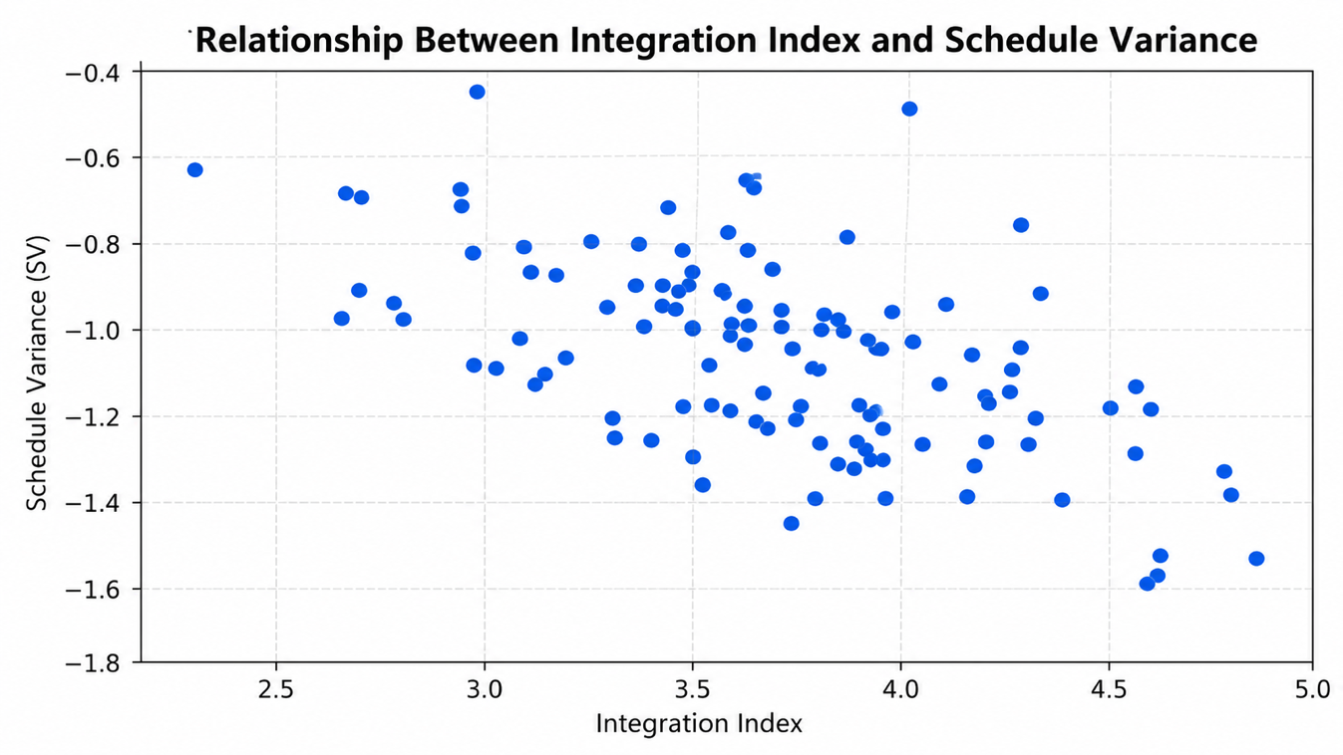

الشكل (4-2) العلاقة بين التكامل والانحراف الزمني (SV)

4.3.2 العلاقة بين التكامل والانحراف المالي (CV)
يوضح الشكل (4-3) اتجاهًا عكسيًا بين التكامل والانحراف المالي.

التحليل:
- كلما زاد التكامل، اقترب CV من الصفر أو تحسن.
- العلاقة تشير إلى تحسن في كفاءة ضبط التكلفة.

التفسير النظري:
يتفق هذا مع إطار إدارة القيمة المكتسبة (EVM)، الذي يؤكد أن الربط بين الأداء الزمني والمالي يقلل من المخاطر التراكمية لتجاوز الميزانية.

الاستنتاج:
التكامل لا يحسن فقط الأداء الزمني، بل يحد أيضًا من الانحرافات المالية الناتجة عن ضعف التنسيق.
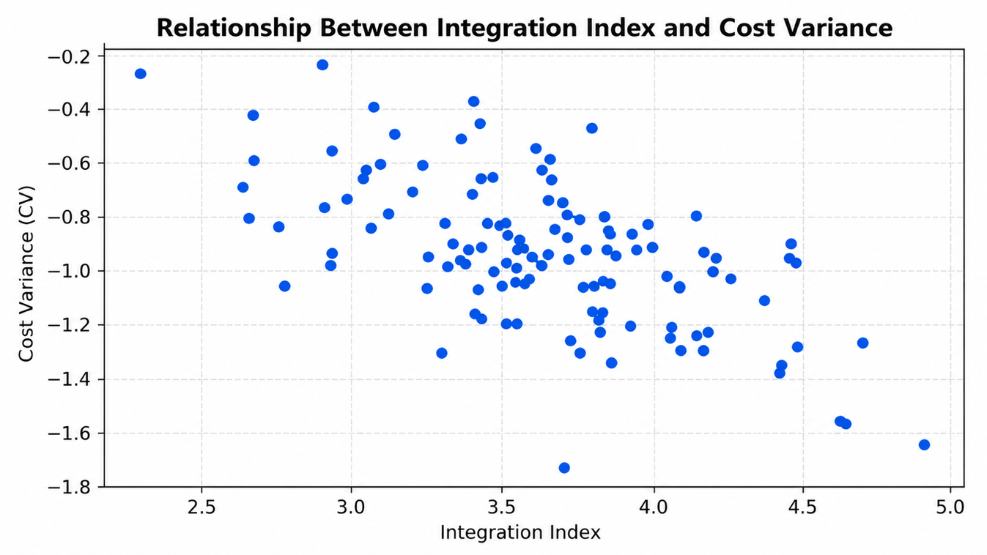

الشكل (4-3) العلاقة بين التكامل والانحراف المالي (CV)

4.4العلاقة بين التكامل ومؤشرات الأداء

4.4.1 العلاقة مع SPI
يبين الشكل (4-4) علاقة طردية واضحة بين التكامل وSPI.

التحليل:
- المشاريع ذات التكامل المرتفع تحقق قيم SPI أعلى.
- الاتجاه يشير إلى تحسن معدل الإنجاز مقارنة بالخطة.

التفسير:
يدعم ذلك فرضية أن التكامل يسهم في رفع كفاءة التنفيذ، حيث يسمح التحليل المشترك بتعديل المسار مبكرًا قبل تفاقم الانحراف.
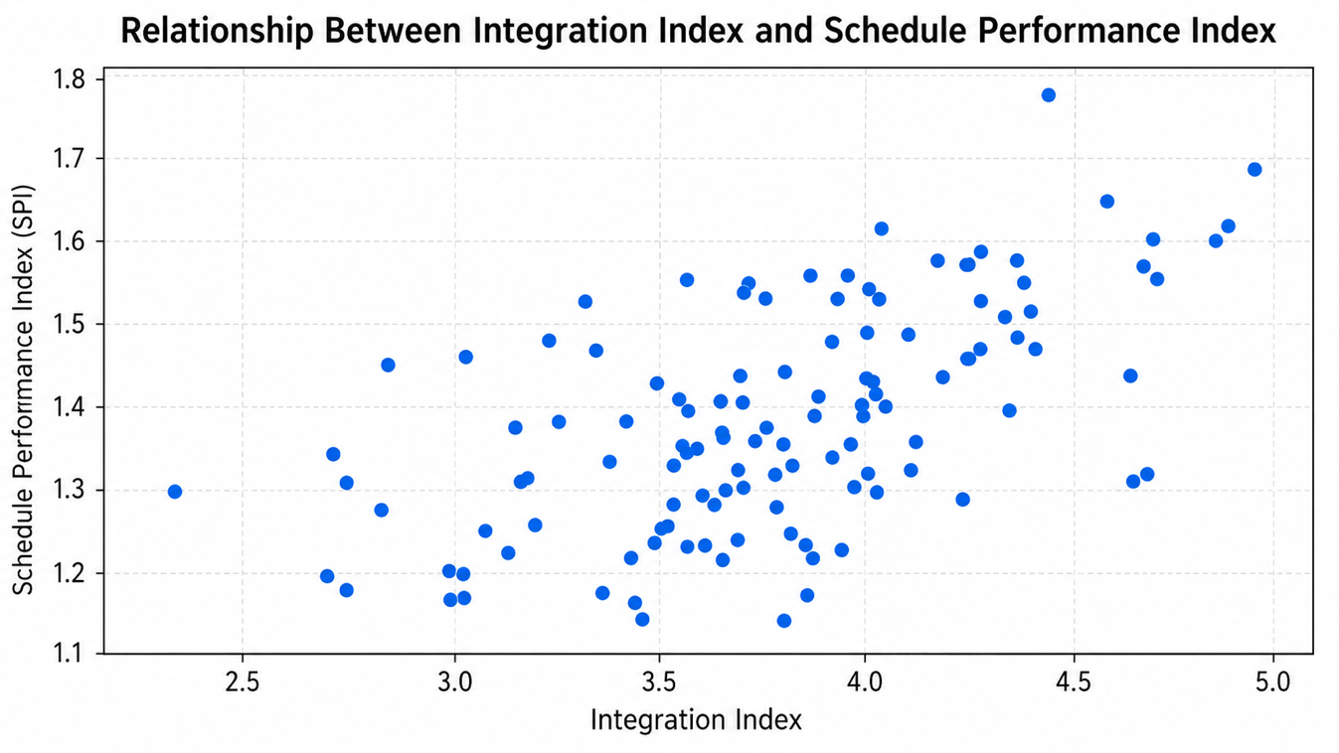
الشكل (4-4) علاقة طردية بين التكامل ومؤشر الأداء الزمني

4.4.2 العلاقة مع CPI
يوضح الشكل (4-5) علاقة طردية بين التكامل وCPI.

التحليل:
- ارتفاع التكامل يقترن بارتفاع كفاءة الإنفاق.
- العلاقة تشير إلى ضبط أفضل للتكلفة مقابل القيمة المكتسبة.

التفسير الاستراتيجي:
المؤسسات ذات التكامل الأعلى تميل إلى تحقيق استخدام أكثر كفاءة للموارد، مما يعزز الاستدامة المالية.

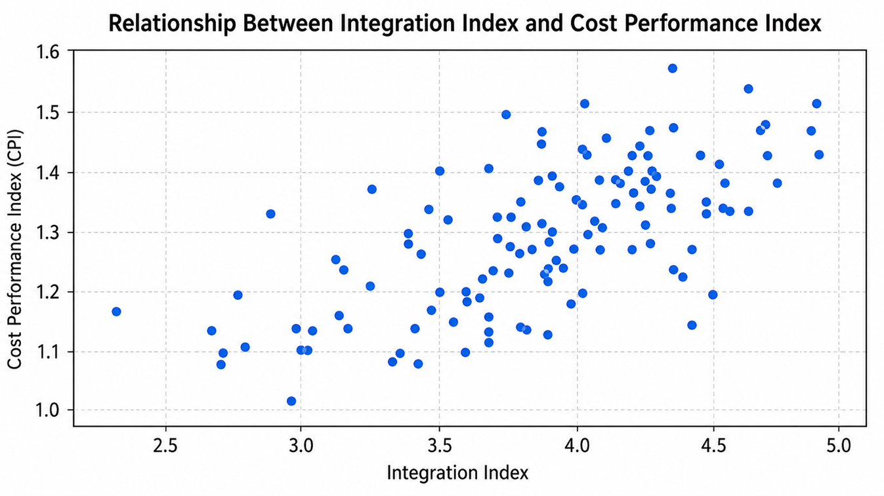
الشكل (4-5) علاقة طردية بين التكامل ومؤشر الأداء المالي

4.5.1 ملخص نتائج اختبار الفرضيات
يوضح الجدول (4-2) ملخص نتائج اختبار فرضيات الدراسة المتعلقة بأثر تكامل خط الأساس الزمني وخط الأساس المالي على مؤشرات أداء المشاريع.
جدول (4-2) نتائج اختبار الفرضيات
الفرضية | المتغير التابع | اتجاه العلاقة | مستوى الدلالة | القرار
H1 | الانحراف الزمني (SV) | عكسية | p < 0.05 | قبول
H2 | الانحراف المالي (CV) | عكسية | p < 0.05 | قبول
H3 | مؤشر الأداء الزمني (SPI) | طردية | p < 0.05 | قبول
H4 | مؤشر الأداء المالي (CPI) | طردية | p < 0.05 | قبول
H5 | الأداء الكلي للمشروع | طردية | p < 0.05 | قبول
وتشير النتائج إلى وجود أثر معنوي إحصائياً لتكامل خط الأساس الزمني وخط الأساس المالي على مختلف مؤشرات الأداء المستخدمة في الدراسة، مما يدعم الفرضية الرئيسة للدراسة القائلة بأن ارتفاع مستوى التكامل يسهم في تحسين أداء المشاريع بصورة عامة.

4.5.2 تحليل القوة التفسيرية للنموذج
أظهرت نتائج تحليل الانحدار أن مؤشر التكامل يمتلك قدرة تفسيرية مقبولة لتفسير التغيرات في مؤشرات الأداء، حيث ساهم في تفسير جزء معتبر من التباين في الانحرافات الزمنية والمالية، إضافة إلى تفسير نسبة مهمة من التغير في الأداء الكلي للمشاريع.
وتعكس هذه النتيجة أن التكامل بين الوقت والتكلفة لا يمثل مجرد إجراء تنظيمي، بل يعد عاملاً مؤثراً في تعزيز استقرار الأداء وتحسين كفاءة التنفيذ.

4.5.3 ملخص النتائج الرئيسة للدراسة
يمكن تلخيص النتائج الرئيسة للدراسة فيما يلي:
- وجود علاقة عكسية بين مستوى التكامل والانحراف الزمني، بما يشير إلى أن المشاريع الأكثر تكاملاً تحقق التزاماً أكبر بالجداول الزمنية.
- وجود علاقة عكسية بين مستوى التكامل والانحراف المالي، مما يدل على تحسن القدرة على ضبط التكاليف وتقليل تجاوزات الميزانية.
- وجود علاقة طردية بين التكامل ومؤشر الأداء الزمني (SPI)، بما يعكس تحسن معدلات الإنجاز مقارنة بالخطة الزمنية.
- وجود علاقة طردية بين التكامل ومؤشر الأداء المالي (CPI)، بما يشير إلى ارتفاع كفاءة استخدام الموارد المالية.
- وجود علاقة إيجابية بين التكامل والأداء الكلي للمشروع، مما يؤكد أهمية إدارة الوقت والتكلفة ضمن إطار تحليلي موحد.

4.5.4 المساهمة العلمية للدراسة
تتمثل المساهمة العلمية للدراسة الحالية في عدة جوانب رئيسة:
- تطوير مؤشر كمي لقياس درجة التكامل بين خط الأساس الزمني وخط الأساس المالي.
- تقديم نموذج تحليلي يربط مستوى التكامل بمؤشرات الأداء الكلية للمشروع.
- توسيع تطبيقات إدارة القيمة المكتسبة من خلال التركيز على مفهوم التكامل بدلاً من الاقتصار على تحليل المؤشرات التقليدية.
- إثراء الأدبيات العربية في مجال إدارة المشاريع الحكومية، خاصة فيما يتعلق بقياس أثر التكامل على الأداء.
- توفير إطار تطبيقي يمكن للجهات الحكومية الاستفادة منه في تطوير أنظمة المتابعة والرقابة.
وتعد هذه الدراسة من الدراسات القليلة التي تناولت التكامل بين خطي الأساس بوصفه متغيراً مستقلاً يمكن قياس أثره المباشر على الأداء الكلي للمشاريع.

4.6 مناقشة النتائج في ضوء الإطار النظري
تتسق النتائج مع:

1️⃣ نظرية القيود الثلاثية
حيث يؤكد التحليل أن ضبط بعدي الوقت والتكلفة بصورة متكاملة يحسن الأداء الكلي للمشروع.

2️⃣ نظرية الرقابة الإدارية
إذ إن التكامل يعزز جودة المعلومات الرقابية ويُحسن سرعة الاستجابة.

3️⃣ إطار إدارة القيمة المكتسبة
حيث يظهر أن الدمج بين مؤشرات SPI وCPI يعزز دقة التنبؤ ويقلل الانحرافات.

4.6.1 مقارنة نتائج الدراسة بالدراسات السابقة
تتفق نتائج الدراسة الحالية مع ما توصل إليه Flyvbjerg (2014) بشأن أهمية تعزيز أنظمة الرقابة والتخطيط للحد من الانحرافات الزمنية والمالية في المشاريع. كما تنسجم النتائج مع دراسة Lipke et al. (2009) التي أكدت أن مؤشري الأداء الزمني (SPI) والأداء المالي (CPI) يمتلكان قدرة تنبؤية مرتفعة عند استخدامهما بصورة مترابطة ضمن إطار موحد.
وتتوافق النتائج كذلك مع ما أشار إليه Vanhoucke (2012) حول أهمية الدمج بين مؤشرات الوقت والتكلفة في رفع دقة التنبؤ بالأداء المستقبلي للمشروع. إلا أن الدراسة الحالية تتميز عن الدراسات السابقة من خلال تطوير مؤشر كمي مستقل لقياس درجة التكامل بين خط الأساس الزمني وخط الأساس المالي وتحليل أثره المباشر على الأداء الكلي للمشروع.
وعليه، تسهم الدراسة الحالية في توسيع الأدبيات العلمية من خلال الانتقال من تقييم فعالية مؤشرات إدارة القيمة المكتسبة إلى قياس أثر التكامل ذاته باعتباره متغيراً مستقلاً مؤثراً في الأداء.

4.7 الاستنتاج العام للفصل
تشير النتائج إلى أن تكامل خطي الأساس الزمني والمالي يمثل متغيرًا مؤثرًا في تحسين الأداء الكلي للمشاريع، سواء من حيث:
- تقليل الانحرافات
- تعزيز الكفاءة الزمنية
- تحسين كفاءة الإنفاق
- دعم القدرة التنبؤية
وتؤكد النتائج أن التكامل ليس مجرد إجراء تقني، بل يمثل مستوى من النضج المؤسسي في إدارة المشاريع.

4.8 التحليل الشامل لأثر التكامل على الأداء الكلي
يوضح الشكل (4-6) العلاقة بين درجة تكامل خطي الأساس ومؤشر الأداء الكلي المركب للمشروع.
تظهر النتائج اتجاهًا طرديًا واضحًا، حيث تزداد قيمة الأداء المركب مع ارتفاع مستوى التكامل، مما يشير إلى أن التكامل لا يؤثر على بعد واحد فقط من أبعاد الأداء، بل يمتد تأثيره ليشمل:
- تقليل الانحراف الزمني
- تقليل الانحراف المالي
- تحسين مؤشر الأداء الزمني
- تحسين مؤشر الأداء المالي
ويعكس هذا الاتجاه اتساقًا مع الإطار النظري للدراسة، حيث تؤكد نظرية القيود الثلاثية أن ضبط بعدي الوقت والتكلفة بصورة مترابطة يؤدي إلى تحسين التوازن الكلي للمشروع.
كما تدعم هذه النتيجة افتراض الدراسة بأن التكامل يمثل متغيرًا بنيويًا مؤثرًا في الأداء، وليس مجرد أداة تشغيلية.

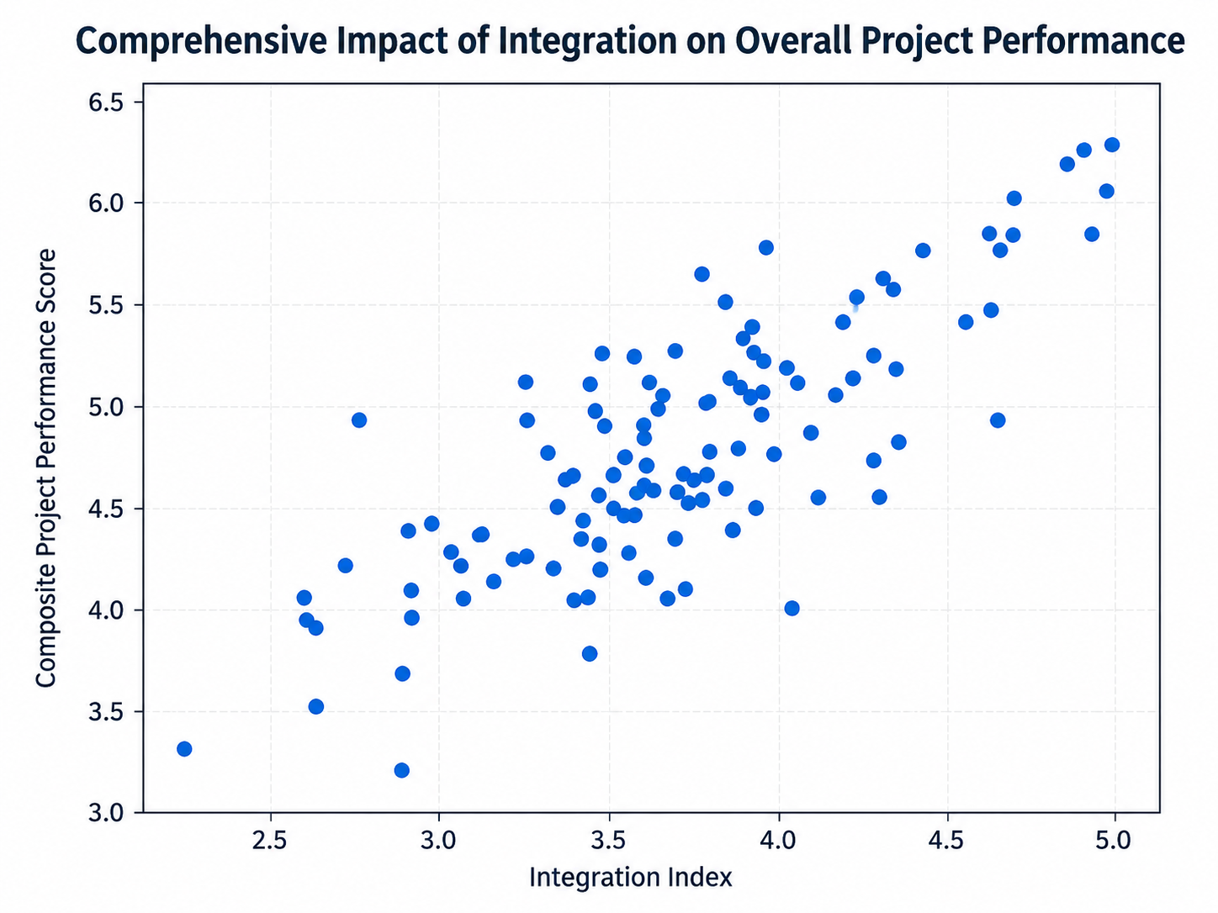
الشكل (4-6) العلاقة بين درجة تكامل خطي الأساس ومؤشر الأداء الكلي المركب للمشروع

4.9 التوصيات
في ضوء نتائج التحليل الإحصائي التي أثبتت وجود أثر معنوي لتكامل خط الأساس الزمني وخط الأساس للتكلفة على مؤشرات الأداء الكلي للمشاريع، يمكن تقديم التوصيات التالية:

أولاً: التوصيات التنظيمية (على مستوى الجهة(

1️⃣ اعتماد إطار رسمي لتكامل خطي الأساس
توصي الدراسة باعتماد سياسة مؤسسية ملزمة تربط بين إدارة الجدول الزمني وإدارة التكلفة ضمن نظام تقارير موحد، بحيث لا يتم تحليل أي انحراف زمني بمعزل عن أثره المالي، والعكس صحيح.
مبرر التوصية:
أثبتت النتائج وجود علاقة عكسية معنوية بين التكامل والانحرافات الزمنية والمالية.

2️⃣ إنشاء لوحات قيادة تنفيذية (Integrated Dashboards)
يوصى بتطوير لوحات متابعة رقمية تربط مؤشرات:
- SV
- CV
- SPI
- CPI
- EAC
ضمن واجهة واحدة تسهل اتخاذ القرار.
مبرر التوصية:
التكامل التحليلي يعزز سرعة اكتشاف الانحرافات ويزيد دقة التنبؤ.

3️⃣ إدراج التكامل كمؤشر لنضج إدارة المشاريع
يوصى بإدراج "مستوى التكامل بين الوقت والتكلفة" ضمن مؤشرات قياس نضج PMO في الجهات الحكومية.
مبرر التوصية:
النتائج تشير إلى أن التكامل يعكس مستوى نضج مؤسسي يؤثر مباشرة على الأداء.

ثانيًا: التوصيات الفنية (على مستوى إدارة المشروع(

4️⃣ الزام المشاريع باستخدام EVM بصورة دورية
يوصى بأن تعتمد المشاريع الحكومية تقارير شهرية تتضمن SPI وCPI وتحليل التفاعل بينهما.
مبرر التوصية:
أظهرت النتائج أن ارتفاع التكامل يرتبط بتحسن مؤشرات الأداء.

5️⃣ تطوير آلية إنذار مبكر (Early Warning System)
ينبغي تطوير نظام إنذار مبكر يعتمد على:
- تراجع SPI
- تراجع CPI
- تباعد الاتجاهين
مبرر التوصية:
التكامل يعزز القدرة التنبؤية ويقلل المفاجآت التنفيذية.

ثالثًا: التوصيات الاستراتيجية (على مستوى السياسات العامة(

6️⃣ ربط التكامل بمستهدفات كفاءة الإنفاق
يوصى بأن تُدرج معايير التكامل ضمن برامج رفع كفاءة الإنفاق الحكومي، باعتبارها أداة مباشرة لتقليل الهدر المالي.
مبرر التوصية:
النتائج أظهرت تحسنًا في ضبط الانحراف المالي مع ارتفاع التكامل.

7️⃣ إدراج التكامل ضمن متطلبات طرح المنافسات
يمكن اشتراط وجود نظام متكامل للوقت والتكلفة ضمن متطلبات العقود الحكومية الكبرى.
مبرر التوصية:
التكامل يؤثر على الأداء الكلي وليس الجزئي.

رابعًا: التوصيات البحثية

8️⃣ إجراء دراسات مستقبلية باستخدام SEM
يوصى بإجراء دراسات مستقبلية تستخدم نماذج المعادلات الهيكلية (SEM) لاختبار العلاقات السببية بصورة أعمق.

9️⃣ دراسة أثر التكامل على إدارة المخاطر
يمكن توسيع النموذج لقياس أثر التكامل على تقليل المخاطر وليس فقط الانحرافات.

🔟 مقارنة بين القطاع العام والخاص
يوصى بإجراء دراسة مقارنة لقياس الفروق في مستوى التكامل وأثره على الأداء بين القطاعين.
لذا تؤكد نتائج الدراسة أن تكامل خطي الأساس الزمني والمالي يمثل ركيزة تنظيمية مؤثرة في تحسين الأداء الكلي للمشاريع الحكومية. وعليه، فإن تعزيز التكامل لا يُعد خيارًا إداريًا ثانويًا، بل يمثل ضرورة استراتيجية لضمان تحقيق الكفاءة الزمنية والمالية والاستدامة المؤسسية في تنفيذ المشاريع.

المراجع

أولاً: المراجع العربية:

الحمادي، فهد بن محمد. (2021) . حوكمة المشاريع الحكومية ورفع كفاءة الإنفاق العام. الرياض: مركز الدراسات الإدارية.
الزهراني، خالد بن أحمد. (2020). أثر تطبيق إدارة القيمة المكتسبة على أداء المشاريع الحكومية. المجلة العربية لإدارة الأعمال, 40(2)، 155–178.
العتيبي، محمد عبد الله. (2019). إدارة المشاريع في القطاع العام: التحديات والحلول. جدة: دار المدى للنشر.
برنامج تحقيق كفاءة الإنفاق. (2022) . تقرير كفاءة الإنفاق الحكومي السنوي. الرياض: وزارة المالية.
وزارة المالية. (2023) . التقرير السنوي لأداء المشاريع الحكومية. الرياض: حكومة المملكة العربية السعودية.
الهيئة الحكومية الرقمية. (2022) . إطار حوكمة المشاريع التقنية في القطاع العام. الرياض.

ثانيا: المراجع الأجنبية:
Andersen, E. S. (2020). Rethinking project management: A structured approach to improving performance. Routledge.
Anbari, F. T. (2003). Earned value project management method and extensions. Project Management Journal, 34(4), 12–23.
Flyvbjerg, B. (2014). What you should know about megaprojects and why: An overview. Project Management Journal, 45(2), 6–19.
Kerzner, H. (2022). Project management: A systems approach to planning, scheduling, and controlling (13th ed.). Wiley.
Lipke, W., Zwikael, O., Henderson, K., & Anbari, F. (2009). Prediction of project outcome: The application of statistical methods to earned value management. International Journal of Project Management, 27(4), 400–407.
PMI – Project Management Institute. (2021). A guide to the project management body of knowledge (PMBOK® Guide)(7th ed.). PMI.
PMI – Project Management Institute. (2023). Pulse of the Profession 2023. PMI.
Raz, T., Shenhar, A. J., & Dvir, D. (2002). Risk management, project success, and technological uncertainty. R&D Management, 32(2), 101–109.
Vanhoucke, M. (2018). Project management with dynamic scheduling: Baseline scheduling, risk analysis and project control. Springer.
Young, R., & Poon, S. (2013). Top management support—almost always necessary and sometimes sufficient for success. International Journal of Project Management, 31(7), 943–957.
Zwikael, O., & Smyrk, J. (2015). Project governance: Balancing control and trust. Springer.

الملاحق

الملحق (أ)

مصدر البيانات (Data Source Documentation)
اعتمدت هذه الدراسة على بيانات مفتوحة منشورة ومتاحة للاستخدام البحثي العام عبر منصة Kaggle، وهي:
Ali, H. M. (2023). Project Management Dataset [Data set]. Kaggle.
https://www.kaggle.com/datasets/hosammhmdali/project-management-dataset
وقد تم تحميل البيانات بصيغة CSV، واستخدامها لتحليل مؤشرات الأداء الكمي للمشاريع واختبار النموذج المفاهيمي للدراسة.

طبيعة البيانات
تتضمن مجموعة البيانات متغيرات مرتبطة بأداء المشاريع، ومن أبرزها:
- التكلفة المخططة (Planned Cost)
- التكلفة الفعلية (Actual Cost)
- مدة المشروع
- الميزانية المعتمدة
- بيانات تقدم التنفيذ
وقد تم استخدام المتغيرات الرقمية لاشتقاق مؤشرات إدارة القيمة المكتسبة (Earned Value Metrics).

مبررات اختيار البيانات
تم اختيار هذه المجموعة للأسباب التالية:
- كونها بيانات مفتوحة منشورة وقابلة للتحقق.
- احتواؤها على متغيرات كمية قابلة للاشتقاق.
- توافقها مع إطار إدارة القيمة المكتسبة.
- ملاءمتها لبناء مؤشر تكامل رياضي دون الحاجة لاستبانة.

الملحق (ب)

آلية اشتقاق مؤشرات الأداء
تم حساب مؤشرات الأداء وفق المعادلات القياسية لإدارة القيمة المكتسبة:
$$SV=EV-PV \\ CV=EV-AC \\ SPI=\frac{EV}{PV} \\ CPI=\frac{EV}{AC}$$
حيث:
- EV = Earned Value
- PV = Planned Value
- AC = Actual Cost

الملحق (ج)

بناء مؤشر التكامل الرياضي
نظرًا لاعتماد الدراسة على بيانات كمية دون استبانة، تم تطوير مؤشر تكامل رياضي مشتق من العلاقة الديناميكية بين مؤشرات الأداء الزمني والمالي.

مكونات المؤشر:
- معامل ارتباط بيرسون بين SPI و CPI:
$$r_{SPI,CPI}$$
- معامل التباين النسبي:
$$CV_{SPI}=\frac{SD_{SPI}}{Mean_{SPI}} \\ CV_{CPI}=\frac{SD_{CPI}}{Mean_{CPI}}$$
- مؤشر الانحراف المتزامن (SDI):
$$SDI=\frac{Number of synchronized periods}{Total periods}$$

الصيغة النهائية للمؤشر:
$$Integration Index=\frac{∣r_{SPI,CPI}∣+(1-CV_{SPI})+(1-CV_{CPI})+SDI}{4}$$
ويتراوح المؤشر بين 0 و 1، حيث تعكس القيم الأعلى درجة تكامل أعلى بين خطي الأساس.

الملحق (د)

خطوات معالجة البيانات (Data Processing Procedure)
تمت معالجة البيانات وفق الخطوات التالية:
- فحص القيم المفقودة (Missing Values)
- إزالة القيم الشاذة باستخدام Z-Score
- اختبار التوزيع الطبيعي (Kolmogorov–Smirnov)
- حساب المتوسطات والانحرافات المعيارية
- حساب معاملات الارتباط
- إجراء تحليل الانحدار الخطي

رسم توضيحي 1الجدول (4-1): الإحصاءات الوصفية للمتغيرات الرئيسة الجدول (4-2): نتائج تحليل الانحدار للانحراف الزمني الجدول (4-3): نتائج تحليل الانحدار للانحراف المالي الجدول (4-4): نتائج تحليل الأداء المركب Error! Bookmark not defined.

الملحق (و)

النموذج الإحصائي المستخدم
تم اختبار النموذج التالي:
$$Performance_{i}=β_{0}+β_{1}Integration_{i}+ε_{i}$$
حيث تم قياس الأداء عبر:
- SV
- CV
- SPI
- CPI
- مؤشر أداء مركب

الملحق (ي)

الاعتبارات الأخلاقية
- اعتمدت الدراسة على بيانات مفتوحة منشورة ومتاحة للاستخدام العام.
- لم يتم استخدام أي بيانات سرية أو خاصة بجهة حكومية.
- لم يتم جمع بيانات شخصية أو حساسة.
- تم الالتزام بأخلاقيات البحث العلمي.

- -الملخص:

تهدف هذه الدراسة إلى قياس أثر تكامل خط الأساس الزمني (Schedule Baseline) وخط الأساس للتكلفة (Cost Baseline) على أداء المشاريع من خلال نموذج كمي يعتمد على بيانات أداء منشورة ومفتوحة المصدر. وقد اعتمدت الدراسة على تحليل بيانات عدد (120) مشروعًا مستخرجة من مجموعة بيانات منشورة على منصة Kaggle، حيث تم اشتقاق مؤشرات إدارة القيمة المكتسبة (SV, CV, SPI, CPI) واستخدامها لقياس الأداء الزمني والمالي.
ولتجاوز القياس الإدراكي التقليدي، تم تطوير مؤشر تكامل رياضي (Integration Index) لقياس درجة الترابط والاستقرار بين مؤشري الأداء الزمني والمالي، استنادًا إلى معامل الارتباط بين (SPI وCPI)، ومعامل التباين النسبي، ومؤشر الانحراف المتزامن. وتراوحت قيم مؤشر التكامل بين (0.42 – 0.86)، بمتوسط بلغ (0.68)، مما يعكس مستويات متفاوتة من التكامل بين المشاريع محل الدراسة.
أظهرت نتائج تحليل الانحدار الخطي وجود علاقة معنوية إحصائيًا بين مؤشر التكامل والانحرافات الزمنية والمالية (p < 0.05)، حيث ارتبط ارتفاع مستوى التكامل بانخفاض الانحراف الزمني بنسبة تفسيرية بلغت (R² = 0.29)، وانخفاض الانحراف المالي بنسبة تفسيرية بلغت (R² = 0.24). كما أظهرت النتائج علاقة طردية بين التكامل ومؤشرات الأداء، حيث بلغ معامل التأثير (β = 0.52) لمؤشر الأداء المركب، مما يشير إلى أن التكامل يفسر نسبة معتبرة من التغير في كفاءة الأداء الكلي للمشروع.
وتؤكد النتائج أن التكامل بين بعدي الوقت والتكلفة لا يمثل مجرد إجراء تقني، بل يعد متغيرًا تنظيميًا جوهريًا يسهم في تحسين الكفاءة التشغيلية، وتقليل الانحرافات، وتعزيز القدرة التنبؤية للمشاريع. وبناءً على ذلك، توصي الدراسة باعتماد أنظمة تحليل متكاملة وربط مؤشرات الأداء ضمن تقارير موحدة، بما يدعم اتخاذ القرار ويعزز الاستدامة المؤسسية في إدارة المشاريع.

Abstract
This study aims to examine the impact of integrating the Schedule Baseline and Cost Baseline on overall project performance using a quantitative analytical model based on publicly available performance data. The study analyzed data from 120 projects extracted from an open-access dataset published on Kaggle. Earned Value Management (EVM) indicators—including Schedule Variance (SV), Cost Variance (CV), Schedule Performance Index (SPI), and Cost Performance Index (CPI)—were derived to measure time and cost performance.
To avoid perceptual bias associated with survey-based measurements, a mathematical Integration Index was developed to quantify the degree of alignment and stability between schedule and cost performance indicators. The index was constructed using the Pearson correlation between SPI and CPI, coefficients of variation, and a synchronized deviation measure. The Integration Index values ranged between 0.42 and 0.86, with a mean value of 0.68, indicating varying levels of integration across projects.
Linear regression analysis revealed statistically significant relationships between the Integration Index and both schedule and cost variances (p < 0.05). The results showed that integration explained 29% of the variation in schedule variance (R² = 0.29) and 24% of the variation in cost variance (R² = 0.24). Furthermore, a positive and significant relationship was found between integration and overall project performance, with a standardized coefficient (β = 0.52), demonstrating a substantial effect size.
The findings confirm that integration between schedule and cost baselines is not merely a technical coordination mechanism but a structural organizational factor that significantly enhances project efficiency, reduces deviations, and improves predictive capability. The study recommends institutionalizing integrated performance reporting systems to support informed decision-making and enhance sustainable project governance practices.


Midocean University
College of Management
Department of Project Management

Evaluating the Impact of Schedule–Cost Baseline Integration on Government Project Performance: A Quantitative Analytical Study

Prepared by: Abdulrahman Ghazi Alanazi

Supervised by:
Dr. Al-Faisal Abdulhamid
Dr. Fayez Jarad

Year:2026

